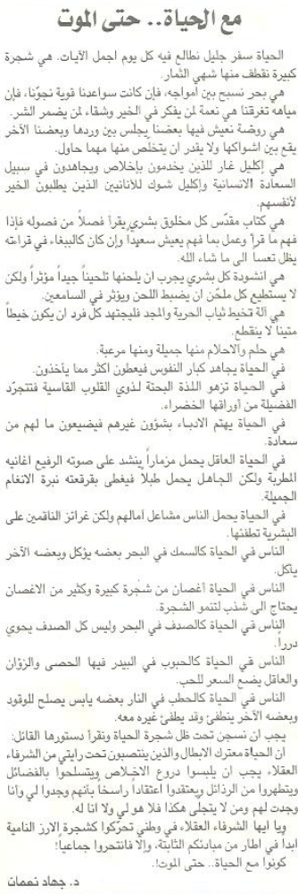
اللواء – الخميس 28 حزيران 2012

